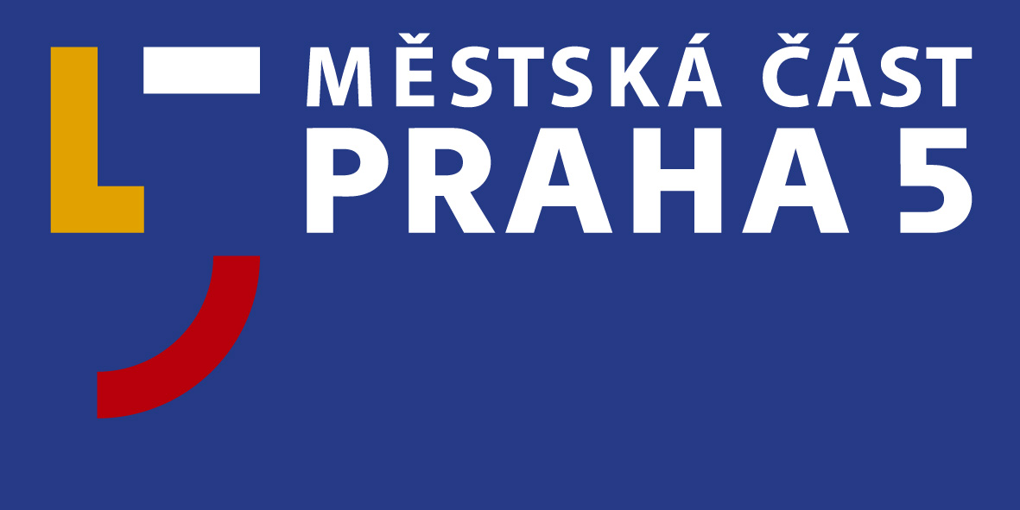

Městská část Praha 5
ing. petr horák
1.zástupce starosty

V Praze 10.11.2010

S V O L Á V Á M
1.ustavující zasedání Zastupitelstva městské části Praha 5,
které se koná 18.11.2010 od 12 hodin v zasedací síni ZMČ Praha 5,
Štefánikova 13-15, Praha 5, 6. patro

PROGRAM:

- Zahájení
- Složení slibu zvolených členů ZMČ P5
- Schválení programu ustavujícího zasedání ZMČ P5
- Volba ověřovatelů zápisu 1. zasedání ZMČ P5
- Volba volební a mandátové komise
- Volba návrhové komise
- Schválení Jednacího řádu ZMČ P5
- Schválení Volebního řádu ZMČ P5
- Volba starosty MČ P5
- Vystoupení nově zvoleného starosty MČ P5
- Návrh na složení Rady MČ P5
- Stanovení počtu uvolněných členů RMČ
- Volba členů Rady MČ P5
- Stanovení výborů ZMČ P5
- Stanovení počtu uvolněných a neuvolněných předsedů výborů ZMČ P5
- Volba předsedů výboru ZMČ P5
- Volba členů výborů ZMČ P5
- Pověření členů ZMČ Praha 5, před kterými budou snoubenci činit prohlášení o uzavření manželství
- Pověření členů ZMČ P5 ve smyslu § 43 zákona č. 131/2000 Sb.
- Zásady řešení náhrady mzdy nebo výdělku ušlého v souvislosti s výkonem funkce neuvolněného člena ZMČ Praha 5 ve volebním období 2010-2014

Ing. Petr Horák

